Муниципальное казённое общеобразовательное учреждение средняя общеобразовательная школа №16 г. Болотного Болотнинского района Новосибирской области

Исследовательская работа
"Война в моей семье"

Работу выполнил: Лебедев Михаил 2 «Б» класс
Руководитель: Лебедева А.А.,
учитель начальных классов
первой квалификационной категории

Болотное, 2017

Содержание
Введение ………………………………………………………………………………….3
Основная часть………………………………………………………………………..4-5
Заключение………………………………………………………………………………6
Выводы ………………………………………………………………………………… 7
Список литературы……………………………………………………………………..8
Приложения ………………………………………………………………………....9-18

Введение.
9 мая 2017 года наша страна будет отмечать 72 года со дня великой Победы в Великой Отечественной войне (1941-1945 г.). Прошло уже 72 года, но до сих пор живы воспоминания об этой ужасной войне.
Более 20 миллионов советских людей отдали свои жизни за наше мирное будущее. И, пожалуй, нет ни одной семьи, которую бы война не коснулась. Из каждой семьи ушли на фронт отцы и дети, мужья, бабушки и дедушки, братья и сестры… Война была общей болью и бедой.
Война….Какое страшное слово. От него по телу бегут мурашки. Сердце замирает. Это самое страшное, что может случиться в жизни. Ведь на войне погибают не только мужчины – воины, но также женщины и дети. Про детей речь особая. Они лишаются самого дорогого, что есть у них – Детства. Ведь вместо того, чтобы играть, купаться, загорать, им приходилось терпеть нужду и голод, видеть, как на их глазах расстреливают их отцов и матерей.
Уже почти не осталось живых свидетелей той смертельной схватки с жестоким и сильным врагом. Уходит поколение, которое воевало с фашизмом. Молодое поколение, вступающее в жизнь, должно знать о героизме простых людей, которые завоевали им право на жизнь и свободу. Память народа хранит историю своего Отечества, которая складывается из отдельных историй рядовых и сержантов, офицеров и генералов, принимавших участие в той далекой войне - каждый в силу своих возможностей вносил свой вклад в победу, сражаясь на фронте или работая в тылу.
Проблема:
Мы, юное поколение, мало что знаем о той страшной войне, которая унесла жизни многих людей, оставила детей сиротами, жён - вдовами.
В нашей стране, наверное, нет ни одной семьи, в которую бы не вмешалась Великая Отечественная война: у кого-то ещё живы прадедушки, прабабушки – «фронтовики» или «труженики тыла», или «дети войны». Другие, бережно хранят и передают воспоминания, фотографии о тех событиях и людях. Я часто слышу о том, что в нашей семье так же есть «фронтовики», защитники.
Цель:
собрать материал о своих родственниках – участниках военных конфликтов ХХ века.
Задачи:
- Узнать, как войны коснулись моей семьи.
- Собрать материал об участниках различных войн в моей семье.
- Найти и изучить известные факты из биографии семьи Проконич.
Объект исследования: история семьи и ее связь с историей страны.
Предмет исследования: архив семьи Проконич
Гипотеза исследования:
если я исследую историю моей семьи, то я больше узнаю об истории моей страны.
Методы исследования: опрос (беседа с бабушками Проконич Л.М., Украинская Г.М., Лебедевой А.А., анализ фотографий и документов семейного архива, изучение интернет – ресурсов Архива Министерства обороны Российской Федерации.
Источники: опубликованные (материалы и документы на сайтах……. и неопубликованные (воспоминания родственников……….).
Основная часть.
В моей семье по маминой линии было много фронтовиков и защитников Родины. Судьба каждого целая книга. Я хочу рассказать о некоторых из них.
Мой прадед Проконич (Прокопич) Михаил Сергеевич родился 17 апреля 1926 года в селе Верх-Каргат в Новосибирской области Здвинского района. В его семье росло 5 детей.
В 18 лет ушёл на фронт. Служил в авиации. Начал войну на Курской дуге, а закончил в Берлине. Полк перевили в 1946 в Кушалино, где восстанавливал села после войны. Домой вернулся только в 1954 г в должности механик по вооружению. После войны работал ветеринаром. Он был очень добрым и отзывчивым человеком, его уже нет в живых ,но светлая память о нём всегда в наших сердцах! (приложение 1)
Родной брат моего прадеда Проконич Павел Сергеевич родился в 1909 году. На фронт был призван 30 июня 1941 года. Пропал без вести в октябре 1942 года (приложение 2).
Проконич Петр Сергеевич родился в 1911 году. 01 января 1941 года пошёл в армию. Попал в часть Беловского района Кемеровской области, оттуда отправили на фронт. Был убит 18 ноября 1942 года. Захоронен в Сталинградская обл., с. Ерзовка.( приложение 3).
Моя прабабушка по Андреева Раиса Васильевна 1923г рождения .С 17 лет работала в тылу Ушалинского района Калининской области села Полгорельцы. Всю войну она проработала бухгалтером, их село было в 6 км от передовой. Когда Калинин взяли немцы прабабушка работала в госпитале. Она помогала и лечила раненых. В 1952 г познакомилась с прадедушкой. Он в неё влюбился за большие голубые глаза.
Часть прадедушки была на учении. Как старшему по званию ему надо было организовать быт сослуживцам. Когда они поехали готовить дрова на кухню на топоре сломалось топорище и он пошёл в соседнюю деревню попросить помощи. Постучался в первый дом и к нему вышла девушка с большими голубыми глазами Мой прадед ходил в это село каждый день за топором ( утром забирал, а вечером возвращал). Прабабушка всегда угощала его парным молоком. В 1952 г они поженились, а брак зарегистрировали в 1978 г.(приложение 4)
Мой прадед (двоюродный) Проконич Филипп Ильич родился в 1923 году. Был призван на фронт в 1942 году. Место службы 170 танковая бригада. Прошел всю войну. Был несколько раз ранен (приложение 5)
Но Великая отечественная война это не единственное испытание для моей семьи. У меня есть еще дяди, по маминой линии, которые прошли все современные войны, защищая нас.
Проконич Вадим Сергеевич родился 18 июля 1976 года. После школы сразу пошёл в армию. Через несколько месяцев родные узнали, что дядя Вадим а Афганистане. Ему пришлось не легко. На его глазах взывалась колонна русских содат, их взвод был несколько раз окружен афганцами. Был ранен. Сейчас живет в родном селе, работает в школе.
Украинский Сергей Сергеевич родился 24 января 1978 года. После оканчания школы поступил в НВКУ, окончив его попал в первую чеченкую кампанию. Был контужен, но своих ребят не бросил. С перевязанной головой дядя Сережа продолжал бой. В Чечне был несколько раз. Сейчас подполковник в запасе. ( приложение 6)
Украинский Владислав Сергеевич родился 01 марта 1983 года. После окончания школы решил поступить как и старший брат в НВКУ, но по состоянию здоровья не прошёл комиссиию. Тогда он поступил в СПТУ и поучил профессию мехник, после чего его забрали в армию. Служил 2 года в Астраханском крае. После армии ссразу же подал документы в НВКУ и поступил. После окончания института по распределению попал в Самару. Около года командавал ротой. Когда начались волнения на Украине его роту перебросили туда.Через некоторое время наградили медалью «За присоединение Крыма». Проходит совсем немного времени и дядя Влад оказывается в Сирии. Полгода он защищал беззащитных людей Аллеппо от боевиков. После возвращения домой ему присвоено очередное звание майора (приложение 7).

Заключение
Всем солдатам воевавшим
Низкий наш поклон.
По солдатам, в битве павшим, -
Колокольный звон.
Мы никогда не позабудем –
И в светлый миг,
И в трудный час,
Как в дни боёв жестоких
Люди
Сражались, думая о нас!
Все дальше уходят вглубь истории грозные годы Великой Отечественной войны…
Но эти годы не выветрить из памяти. 27 миллионов советских людей – такова страшная цена победы. А еще миллионы тех, кто умер от ран, от сердечных болей уже после войны.
Мы вспоминаем о той далекой войне все реже, все меньше. Но забыть вовсе не имеем права. Это все равно, что жестоко предать тех, кто добывал для нас мир, беззаботное детство, счастливую мирную жизнь. Кто умирал на той войне с таким достоинством, что смерть становилась началом бессмертия.
Годы Отечественной войны 1941-1945 годов не забудутся никогда. Чем дальше они от нас по времени, тем живей и величественней развернутся они в нашей памяти, и снова сердце в груди будет биться сильно-сильно, снова выступят на глазах слезы. Слезы жалости и гордости. Лишь бы снова не было войны!
Люди, как и деревья, не могут жить без своих корней. Подвиги прадедов – это крылья для нас, внуков и правнуков ветеранов Великой Отечественной войны, источник нашей жизнестойкости.
И нам, молодому, подрастающему поколению надо стараться быть достойными памяти своих дедов и прадедов, отдавая дань уважения ветеранам Великой Отечественной войны и труженикам тыла

Выводы
- Во время работы над исследованием я узнал, что в моей семье были и есть защитники нашей Родины.
- Информацию об их подвигах легко можно найти в Книге памяти нашей области и в Интернете.
Гипотеза исследования: если я исследую историю моей семьи, то я больше узнаю об истории моей страны. Наверное, я больше узнаю о себе – нашла своё подтверждение.

Список литературы и интернет – ресурсов
- История Великой Отечественной войны Советского Союза 1941-1945 гг.М., 1960.Т.1.

- Великая Отечественная война. Цифры и факты. Под редакцией Г.Ф.Кривошеева. М., «Просвещение», 1995 год.

- Г.К.Жуков. Книга «Воспоминания и размышления»
4.Федеральный электронный ресурс
«Подвиг народа»http://podvignaroda.mil.ru/
5 . Архив семьи Проконич

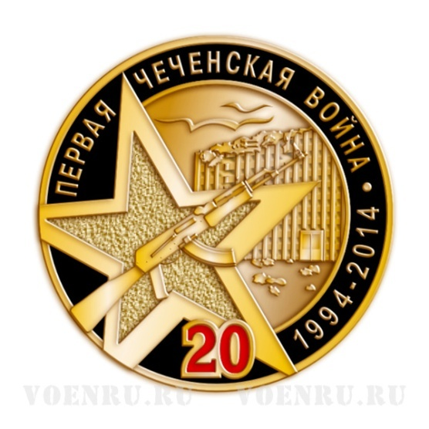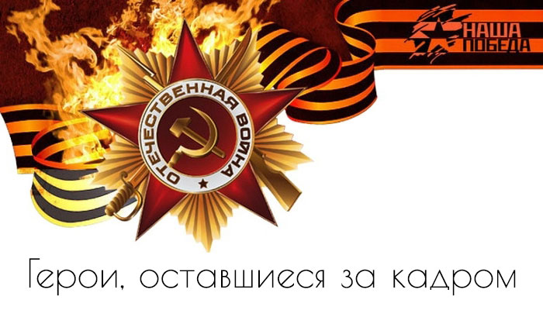
Защитники Родины в моей семье
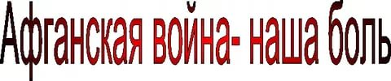

Приложение 1
Проконич Михаил Сергеевич
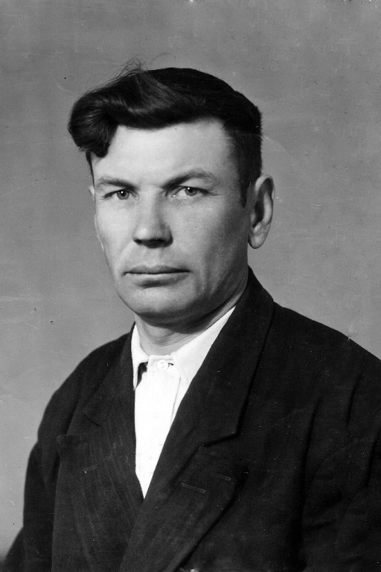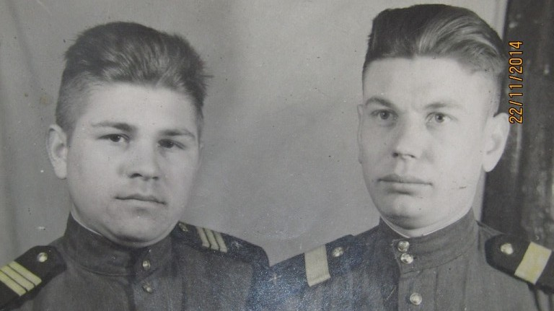
Награды:
- Орден Отечественной войны 2 степени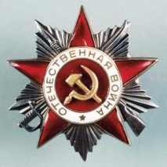
- Медаль за боевые заслуги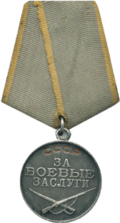
- Медаль за победы над Германией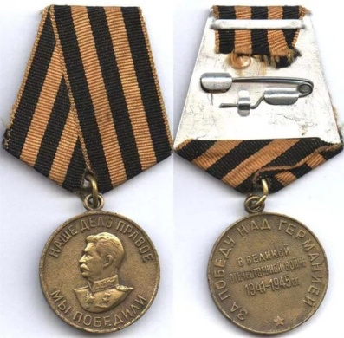

Приложение 2
Проконич Павел Сергеевич
Воинское звание | рядовой
Причина выбытия | пропал без вести
Дата выбытия | __.10.1942
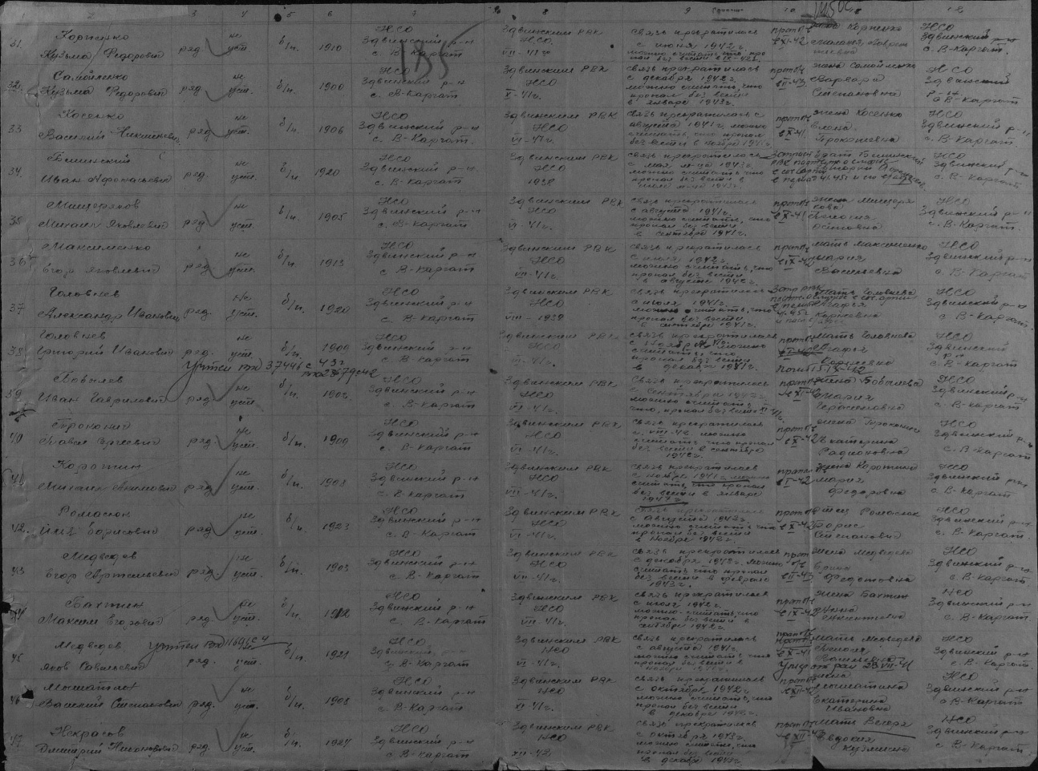

Приложение 3
Проконич Петр Сергеевич
Последнее место службы | 64 сд
Воинское звание | красноармеец
Причина выбытия | убит
Дата выбытия | 18.10.1942
Первичное место захоронения | Сталинградская обл., Городищенский р-н, Ерзовский с/с,  с. Ерзовка, западнее, 4 км, бал. Мокрая Яранцева
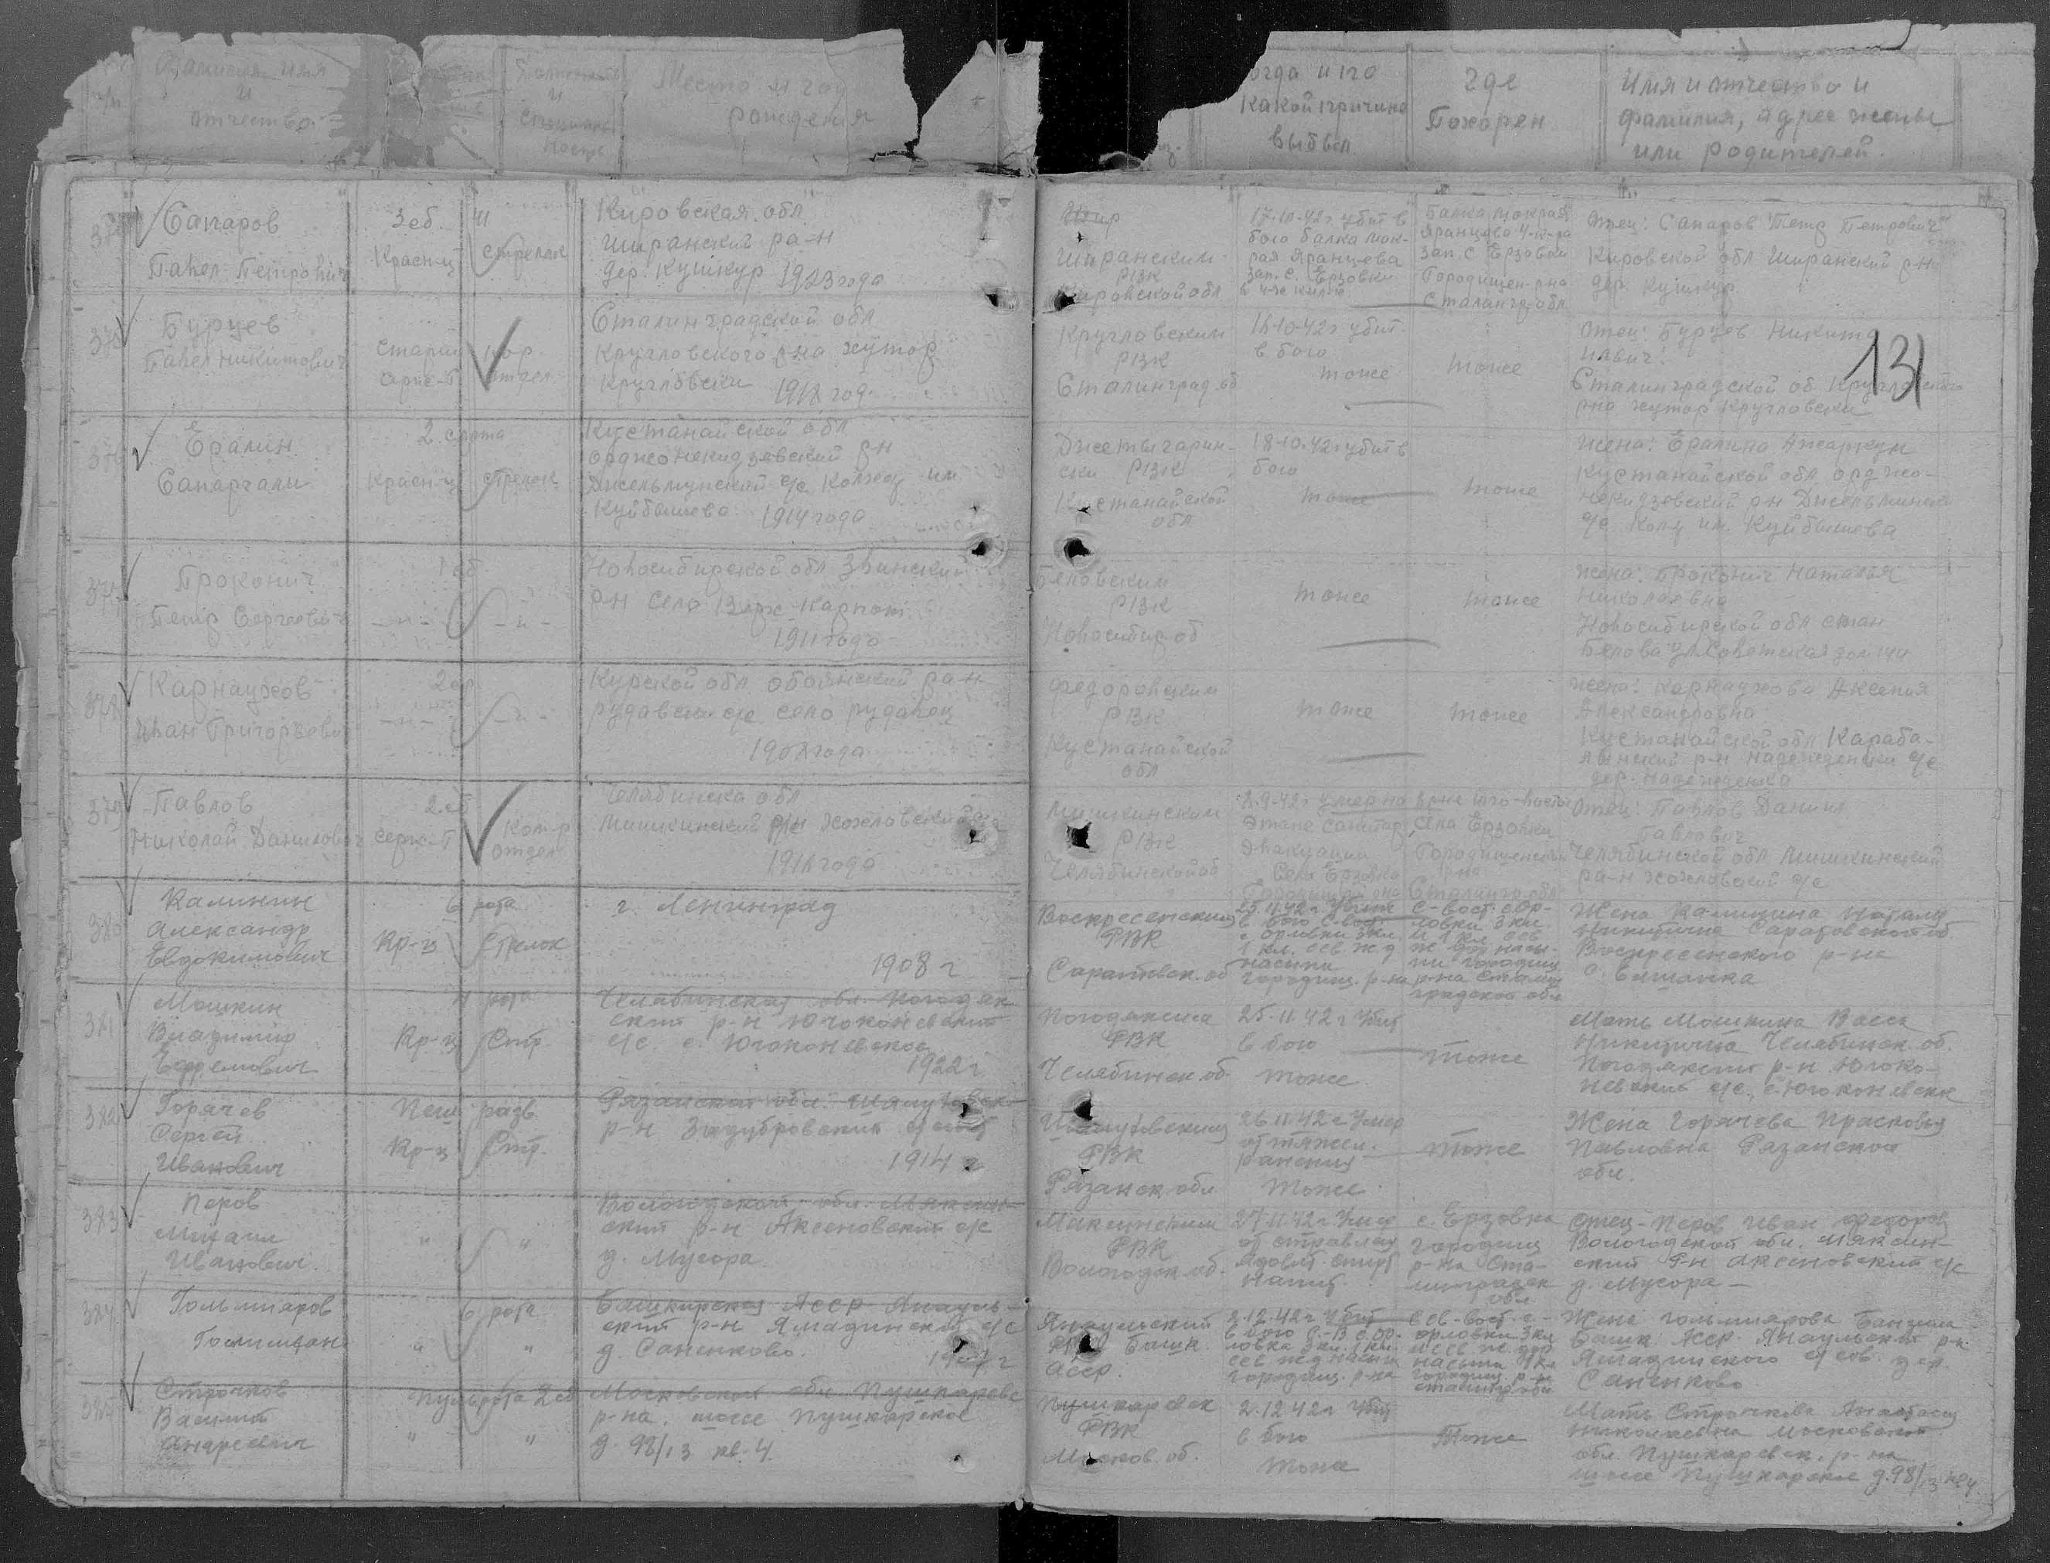

Приложение 4
Андреева Раиса Васильевна
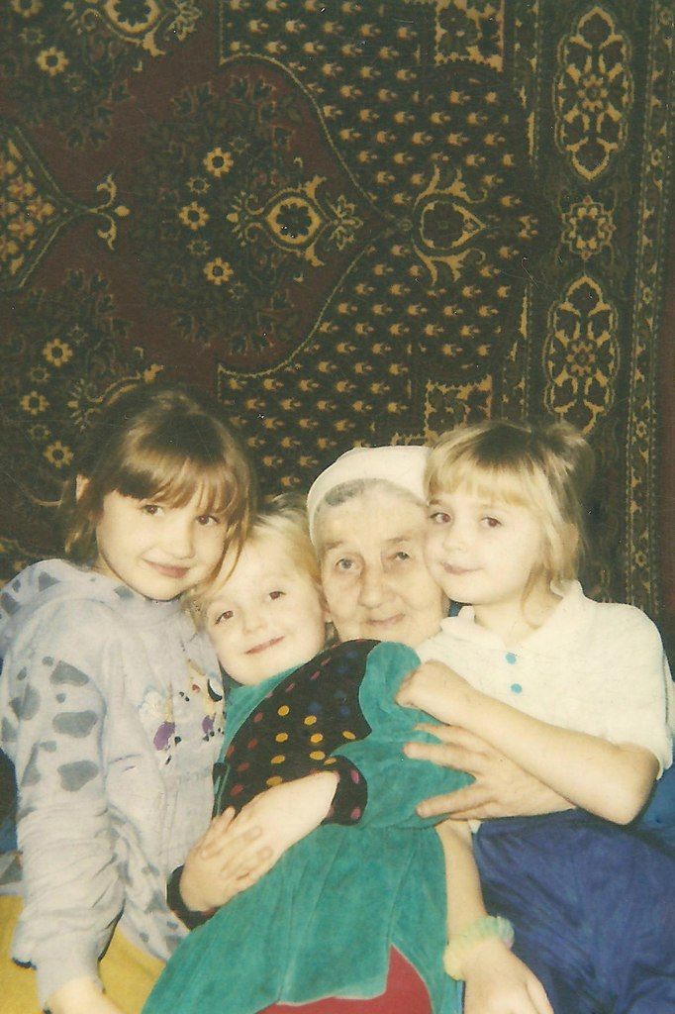
Награды:
- Медаль за боевые заслуги
2.Медаль за победы над Германией

Приложение 5
Проконич Филипп Ильич
Подвиги:
1
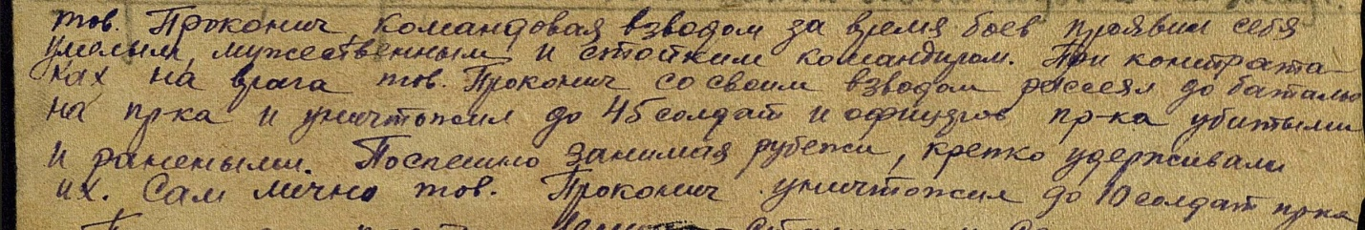
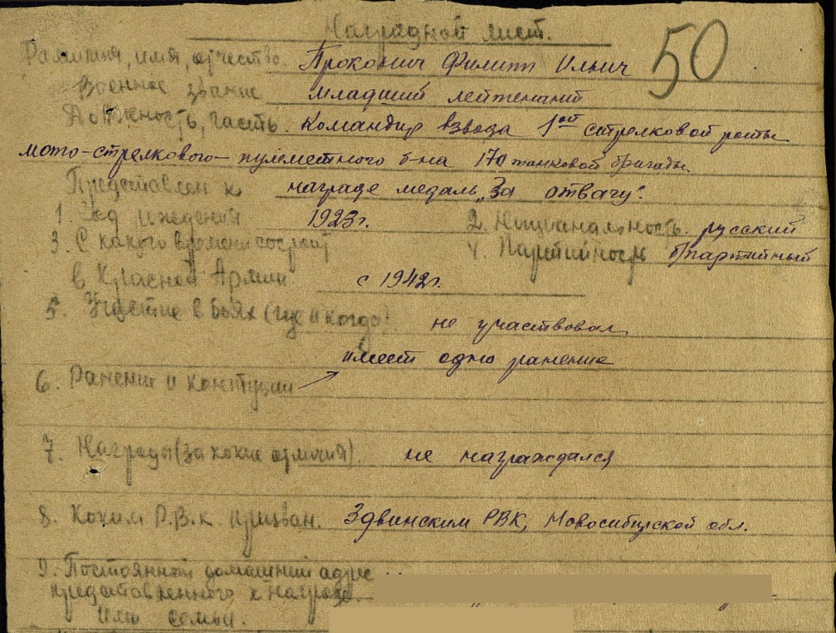
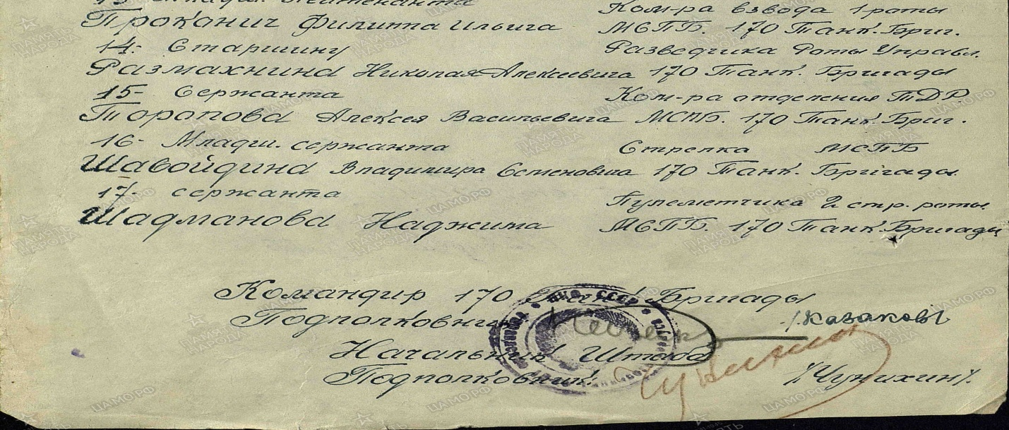
- Медаль за отвагу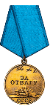
2
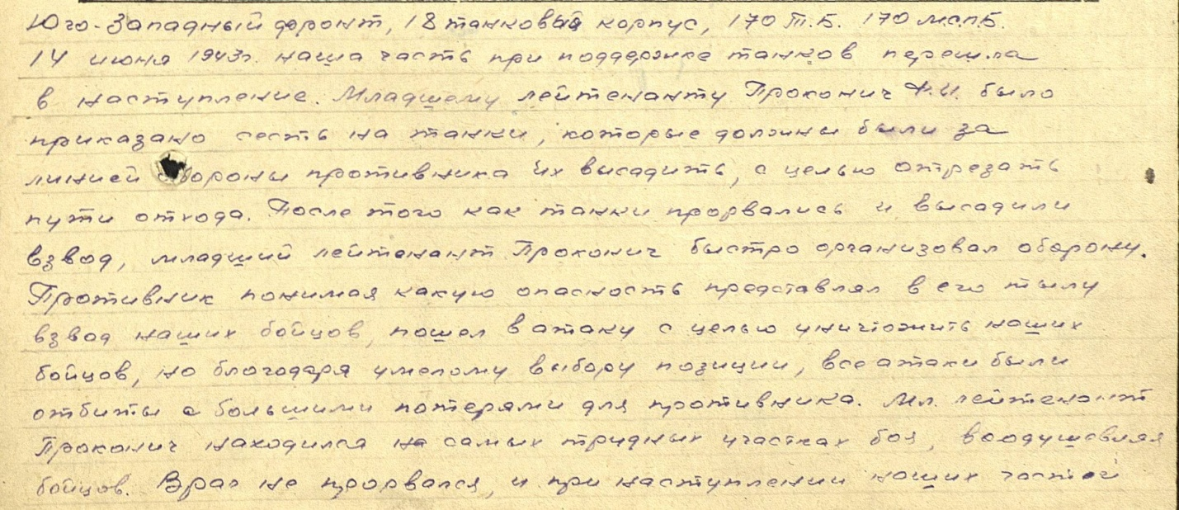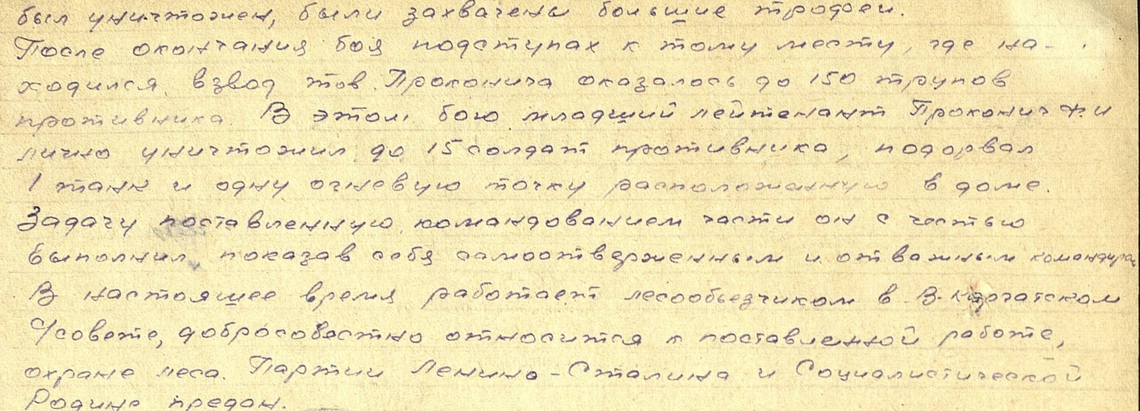
- Орден Красной звезды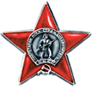
- Орден Отечественной войны 1 степени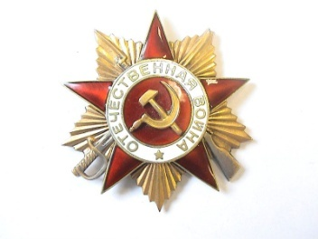

Приложение 6
Украинский Сергей Сергеевич
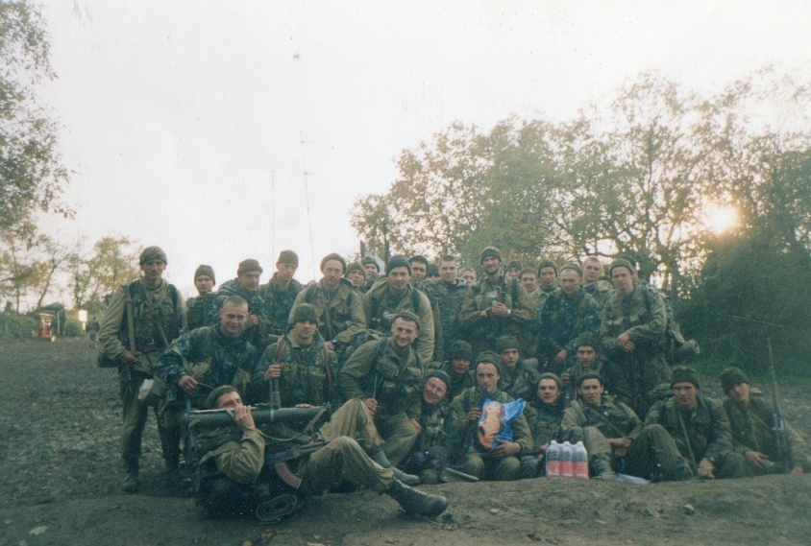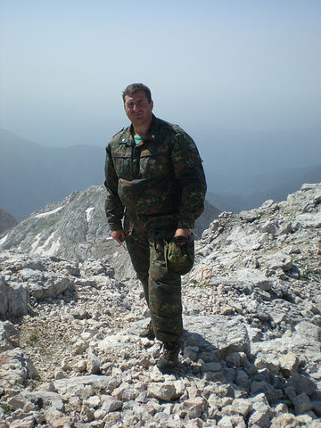
Награды:
- Крест «За службу на Кавказе»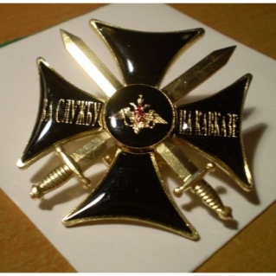
- Медаль за мужество и отвагу

Приложение 7
Украинский Владислав Сергеевич
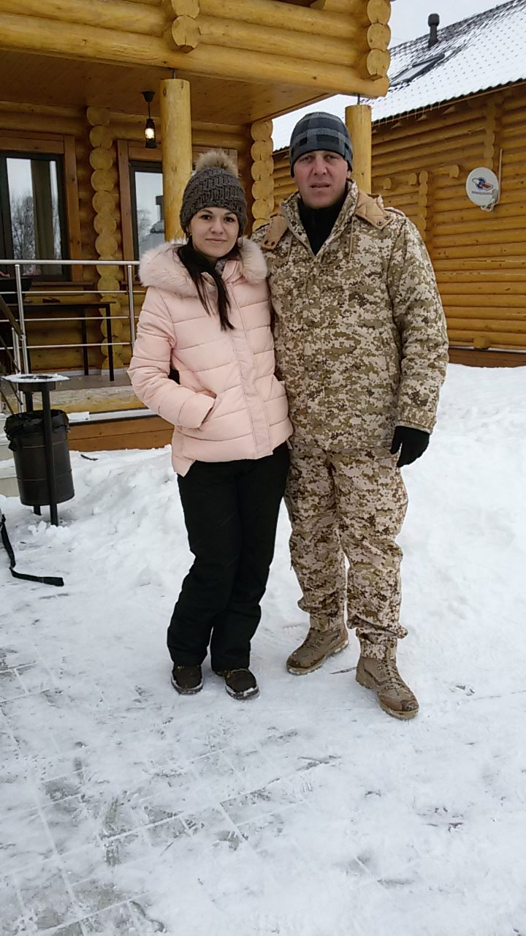
Награды:
- Медаль за отвагу
- Медаль за присоединение Крыма к России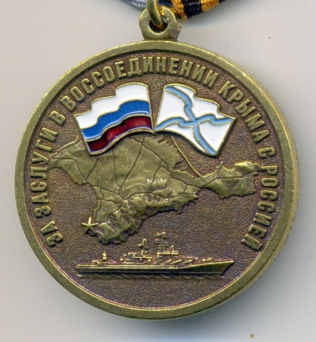
- Медаль за мужество

